1数据库映射
注：
- ER图由MySQL Workbench 生成
- 下图为多对一的关系连接线示例
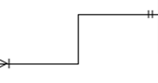
（1）ER图
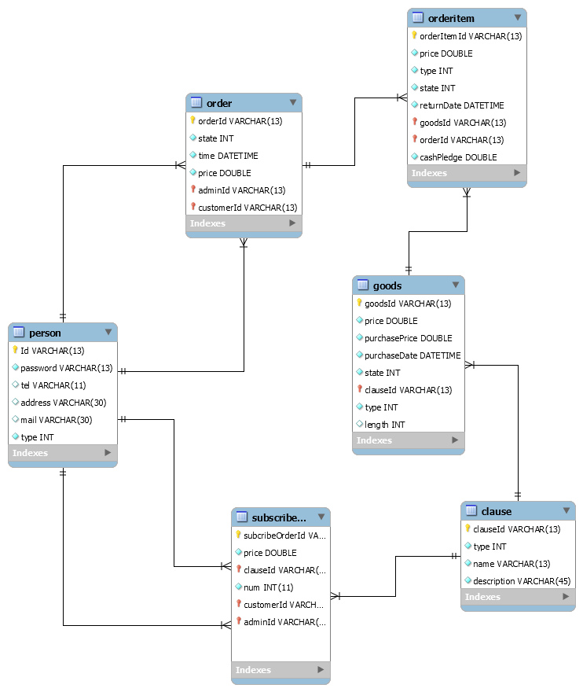
（2）ER图表详细设计
映射过程即映射关系详述
- 用户、操作员信息
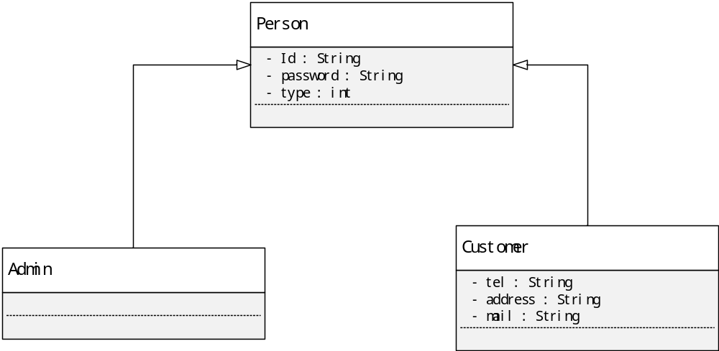
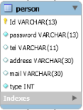
实体类 | Person Admin Customer
表 | person
映射过程和映射关系描述 | 类图中，类Admin和类Customer继承类Person，并且在子类Admin和Customer中差异属性相对较少，所以将此三个类的属性映射到一张表person中。  不同角色利用表中type字段区分，不同角色不同的属性字段可以为空。

- 订购订单信息
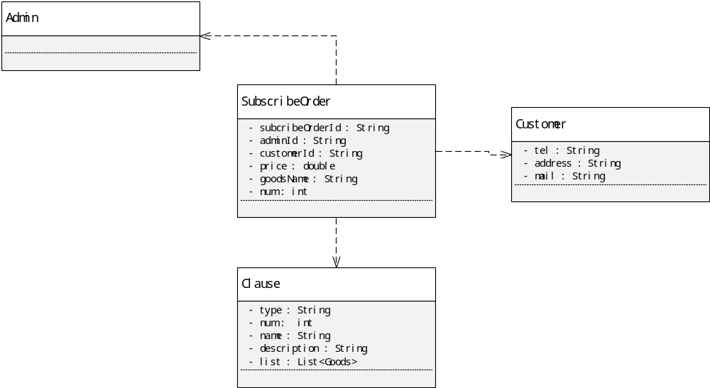
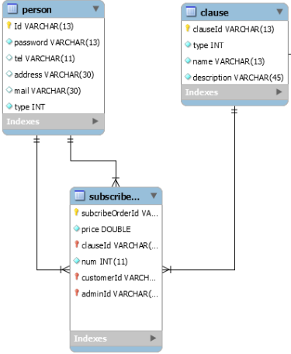
实体类 | SubscribeOrder
表 | subscirbeOrder
映射过程和映射关系描述 | 在本系统的设计中，订购订单与普通的订单是不一样的，订购类似顾客经商店向供应商批量进购货物，所涉及货物并不与商店的库存有直接关系，但商店仅提供订购商店条目信息里存在的货物，即clause里存在的货物。  类SubscribeOrder依赖了类Admin、Customer、Clause，即在类SubscribeOrder中使用了三个类的Id来分别标识该订购订单涉及到的顾客、操作员以及商品。  对应ER图，subscirbeOrder表中使用了person表的personId字段，但person表中存储的是admin和customer的信息，所以此处存在两个外键，都是一对多的关系，即一个操作员或客户可对应多个订购订单。  subscirbeOrder表中也用到了clause表的主键clauseId，其也是一对多的外键约束关系，即一个商品条目可能对应多个订购订单。

- 商品与商品条目信息
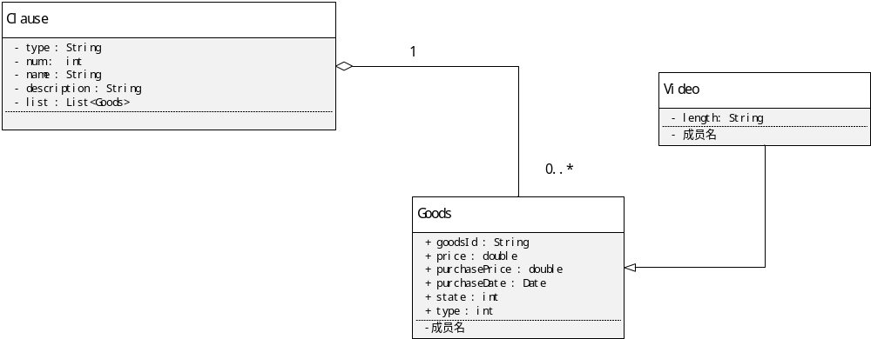
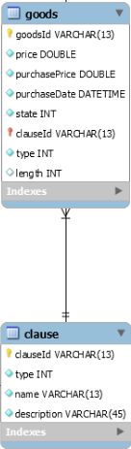
实体类 | Goods Video Clause
表 | goods clause
映射过程和映射关系描述 | 系统把每一个货物都做为单独的实体，即每一个货物在数据库表goods中都存在一条记录。例如：存在10册《哈利波特3》的video影像，这10册video都有各自的编号（Id），并且每一册都会对应goods表中的一条记录，但这10册video必定有着相同的描述、厂家等基本信息，这些相同的属性被提取出来作为一条记录存在clause表中，而在goods表加上了一个clauseId字段，用来标识该货物属于哪个条目。  类Video继承类Goods，同样由于两个类的属性相差不大，所以把两个类的属性都存储到goods表中。goods表引用clause表的clauseId字段作为外键，其关系为一对多，即一个商品条目中可能包含0个或多个货物。

- 订单、订单项信息
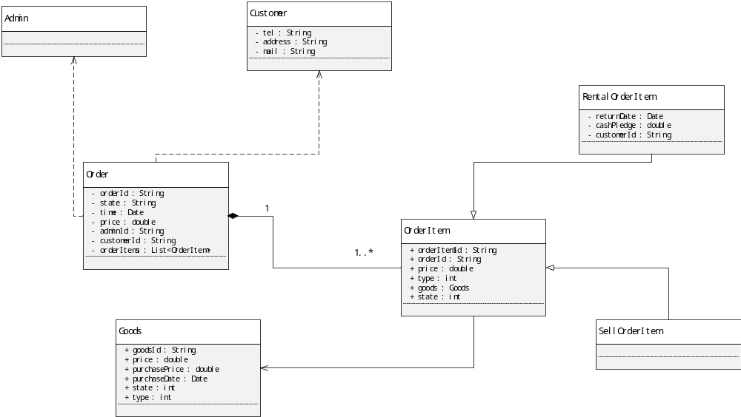

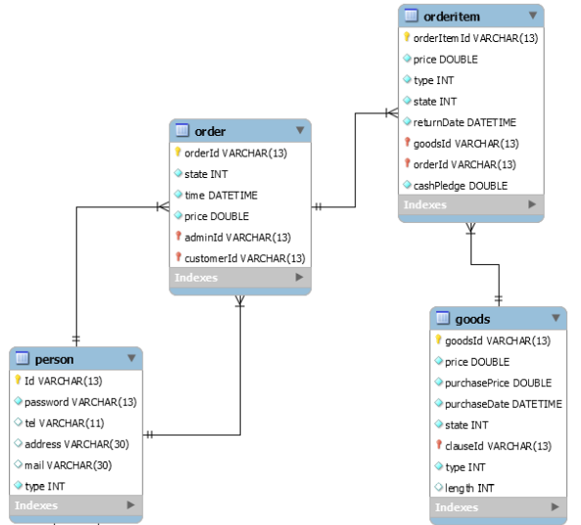
实体类 | Goods OrderItem SellOrderItem RentalOrderItem Order Admin Customer
表 | goods orderItem order person
映射过程和映射关系描述 | 类SellOrderItem和RentalOrderItem都继承于类OrderItem，同样由于其相差属性不是很多，就把这三个类的属性都存储到orderItem表中，同时用type字段来区分其属于哪个类型的订单项。  orderItem与goods的对应关系是多对一（注意不是一对多），每一个货物都作为一条单独的记录存储在goods中，每一个goods涉及多个orderItem，例如一册租借的DVD影像必定会被多次租借，即涉及多个订单项。goods表并没有库存字段，goods表中拥有相同clauseId，相同type（用于区分租借、售卖），且state（用于标识商品状态）为正常的相应记录的条数计数才是其库存。  类Order中也存在顾客Id和操作员Id，对应order表中使用了person表的Id字段作为其外键，一个订单既包含客户的编号也包含操作员的编号，所以存在两个一对多的外键约束，即一顾客和一个操作员对应多个订单。  从类图中可知，Order和OrderItem之间为组合关系，属于一对多的关系，即一个Order可以包含多个OrderItem，但一个OrderItem只能属于一个Order，所以在orderItem表中加入了order表的主键orderId作为外键，其外键约束为一对多的关系。

（3）主要业务流程涉及的数据库操作映射关系
业务 |  | 数据库操作映射关系
售卖 | 向order表、orderItem表中插入记录(type为0)，并根据goodsId把goods表中对应的state字段置为1
租借 | 向order表、orderItem表中插入记录(type为1)，并根据goodsId把goods表中对应的state字段置为1
退货 | 根据goodsId和orderId在orderItem表中查找对应记录，把state置为1，并根据goodsId查找goods表中对应记录，把state置为2
归还 | 根据goodsId和orderId在orderItem表中查找对应记录，把state置为1，并根据goodsId查找goods表中对应记录，把state置为0
预订 | 向order表、orderItem表中插入记录，并根据goodsId把goods表中对应的state字段置为3
订购 | 向subscribeOrder表中插入记录
登录 | 根据Id查询person表中是否存在记录，以及password是否匹配
注册 | 根据Id查询person表中是否存在记录，如果无记录，则向person表中插入新记录
修改密码 | 根据Id查询person表中对应记录的password是否匹配，
添加货物 | 根据Id查询goods表中是否存在记录，如果无记录，则向goods表中插入新记录

（4）数据库表设计
- goods 表
goods
字段 | 类型 | 描述 | 主键/外键
goodsId | VARCHAR(13) | 货物编号 | 主键
price | DOUBLE | 售价
purchasePrice | DOUBLE | 进价
purchaseDate | DATETIME | 进货日期
state | INT | 状态
type | INT | 类型
length | INT | 长度
clauseId | VARCHAR(13) | 条目编号 | 外键

- person 表
person
字段 | 类型 | 描述 | 主键/外键
personId | VARCHAR(13) | 编号 | 主键
password | VARCHAR(13) | 密码
tel | VARCHAR(11) | 电话号码
address | VARCHAR(30) | 地址
mail | VARCHAR(30) | 邮箱

- subscribeOrder 表
subscribeOrder
字段 | 类型 | 描述 | 主键/外键
subcribeOrderId | VARCHAR(13) | 订购订单编号 | 主键
price | DOUBLE | 总额
clauseId | VARCHAR(13) | 条目编号 | 外键
num | INT | 数量
customerId | VARCHAR(13) | 顾客编号 | 外键
adminId | VARCHAR(13) | 操作员编号 | 外键

- clause 表
clause
字段 | 类型 | 描述 | 主键/外键
clauseId | VARCHAR(13) | 条目编号 | 主键
type | INT | 类型
name | VARCHAR(13) | 名字
description | VARCHAR(45) | 描述

- orderItem 表
orderItem
字段 | 类型 | 描述 | 主键/外键
orderItemId | VARCHAR(13) | 订单项编号 | 主键
price | DOUBLE | 金额
type | INT | 类型
state | INT | 状态
returnDate | DATETIME | 归还日期
goodsId | VARCHAR(13) | 货物编号 | 外键
orderId | VARCHAR(13) | 订单编号 | 外键
cashPledge | DOUBLE | 押金

- order表
order
字段 | 类型 | 描述 | 主键/外键
orderId | VARCHAR(13) | 订单编号 | 主键
state | INT | 状态
time | DATETIME | 生成时间
price | DOUBLE | 金额
adminId | VARCHAR(13) | 操作员编号 | 外键
customerId | VARCHAR(13) | 顾客编号 | 外键

